诗艺匠乡，悦游嘎玛

2024年卡若区嘎玛沟景区专题推介会系列活动在成都圆满收官

**图文来源：成都海外旅游有限责任公司（武侯城南国际分社）**

九天开出一成都，万户千门入画图。卡若区嘎吗沟景区专题推介会第三站走进了沃野千里的天府之国—蓉城。12月18日，由卡若区人民政府主办，卡若区文化和旅游局承办的“诗意匠乡，悦游嘎玛”2024年卡若区嘎玛沟景区专题推介会在成都新东方千禧大酒店成功举办，卡若区人民政府 、卡若区文化和旅游局和户外联盟四川站领导及四川进藏旅行社代表、四川自驾游俱乐部代表、四川户外俱乐部代表、川藏内容的业务型博主代表、新闻媒体代表等共计120余人莅临现场参与推介会。

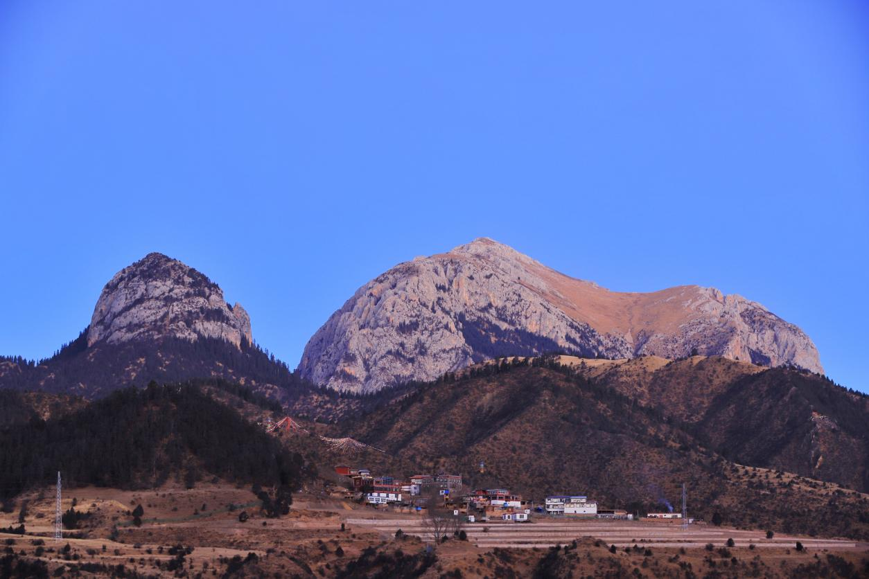

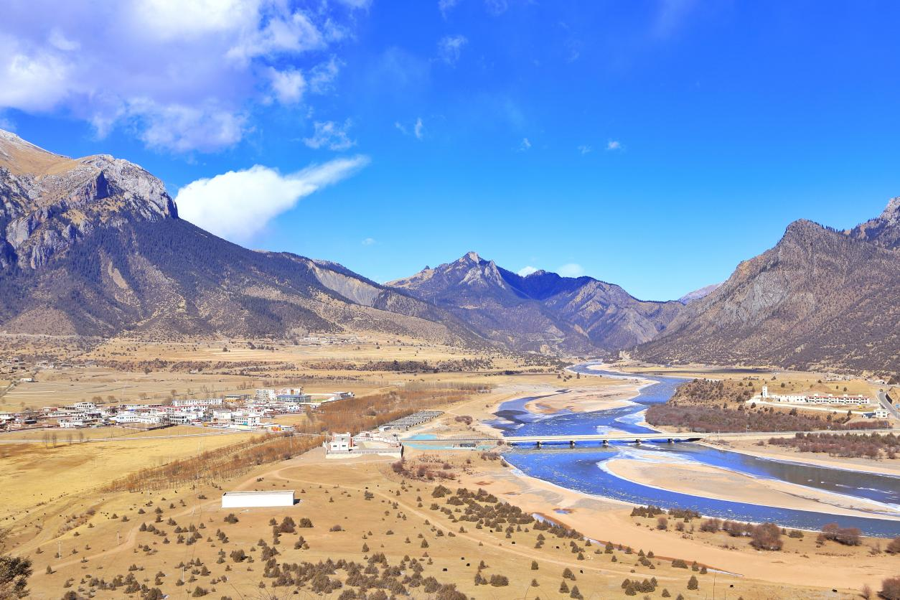据悉，卡若区作为文化赋能乡村振兴的试点之一，今年的重点任务就是全面推进乡村振兴，深入贯彻文化产业赋能乡村振兴计划系列文件精神，紧抓建设茶马公路经济文化旅游带的发展机遇，进一步擦亮“四川有个九寨沟、昌都有个嘎玛沟”旅游品牌的知名度和美誉度，此次推介会，将进一步帮助卡若区拓展川渝地区客源市场，加大昌都市卡若区与川渝地区各市县间的交流与合作。

在推介会上，卡若区文旅推介人员通过多渠道向川渝各涉旅企业全方位展示了卡若区丰富的文化旅游资源和独具特色的风土人情，全面介绍了嘎玛沟景区精品旅游线路、特色旅游资源。同时围绕昌都嘎玛沟为核心领域推出的川藏新势力—317路线，对川藏线北线旅游发展情况进行了详细的推介，引起川渝旅游界的广泛关注，同时，在推介会上卡若区与川渝地区相关进藏旅行社、进藏俱乐部签订了嘎玛沟景区合作推广协议。

此次推介会的成功举办，是深入贯彻党的二十大关于“坚持以文塑旅、以旅彰文，推进文化和旅游深度融合发展”要求的重要举措，使卡若区丰富的文旅资源和“四川有个九寨沟、昌都有个嘎玛沟”的品牌影响力得到更好的宣传，也为实现资源共享、市场共享、品牌共享、客源共享、信息共享，共同促进两地旅游业的繁荣与发展，进一步提升卡若区文旅事业高质量发展，实现“双赢”打下了坚实的基础。

